PINSETUREN 2020

VELKOMST I VEDBÆK SEJLKLUBS
LOKALITETER

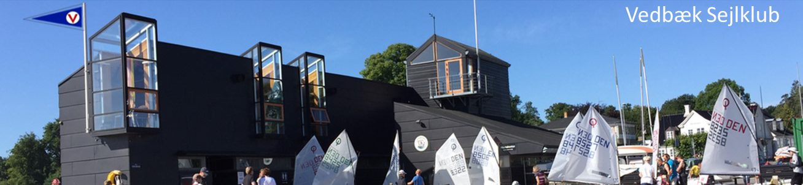

Lørdag den 30. maj kl. 15.00.
Klubben vil være vært med lidt til ganen.
Program
Lørdag: Fællesspisning på terrassen eller i klubhus.
Grill tændes kl. 18.00 – medbring selv forplejning,
herunder drikkevare.

Søndag: Pinsefrokost kl. 13.00.
Tilmeld dig/Jer til fælles tag selvbord. Hver deltager
medbringer en ret til ca. 40 kr.
I medbringer naturligvis selv drikkevarer til frokosten.
(Rugbrød, franskbrød, fedt og smør står klubben for)

Tilmeldingsliste til fælles tag selvbord bliver sat op i
klubhuset.

Mange hilsner
Winnie Gullander

